LavaFácil

Manual de implementación del Proyecto 2
Carga masiva y API GraphQL sobre SQL Server
Bases de Datos Avanzadas
Rachel Rosales Picado
José Ramses Aguilar
Octubre de 2026

Propósito y resultado esperado
Este manual explica cómo cargar datos en las diez tablas de LavaFacil mediante BCP y el Asistente de importación de SQL Server Management Studio, y cómo ejecutar el backend GraphQL que consume exclusivamente procedimientos almacenados. El resultado esperado es una base sincronizada, cargas comprobables y una API con autenticación por rol y operaciones CRUD para cada tabla.

Contenido del paquete
Carpeta | Contenido
01-Script | Estructura, datos, procedimientos, triggers, seguridad y verificación
02-Datos-Carga | Diez archivos CSV con datos ficticios y relaciones válidas
03-Backend-GraphQL | Código ASP.NET Core 9, Hot Chocolate y SqlClient
04-Documentacion | Guías de instalación, pruebas y evidencias
05-Capturas | Ubicaciones para guardar evidencia real

Arquitectura
El cliente envía una consulta o mutación al endpoint /graphql. Hot Chocolate resuelve la operación, valida el token y selecciona una cadena de conexión según el rol. DbGateway abre la conexión SQL y ejecuta el procedimiento almacenado correspondiente. La cadena utiliza Initial Catalog=LavaFacil y una conexión privada al único servidor principal definido para el Proyecto 2.
- Invitado: login y consultas públicas de servicios y promociones.
- Cliente: conexión independiente para futuras operaciones restringidas a su información.
- Empleado o Administrador: consultas internas y mantenimiento CRUD.

Distribución del trabajo
Responsable | Tablas | Método
Rachel | Clientes, Servicios, Promociones, Pedidos y Pagos | BCP
Ramses | Empleados, Inventario, Usuarios, Recolecciones y DetallePedido | Asistente de SSMS

La coordinación es obligatoria porque varias tablas dependen de registros cargados por la otra persona. Ambos integrantes trabajan contra la misma instancia principal y verifican las dependencias antes de cada bloque de carga.

Orden de carga
Paso | Tabla | Responsable
1 | Clientes | Rachel
2 | Empleados | Ramses
3 | Servicios | Rachel
4 | Promociones | Rachel
5 | Inventario | Ramses
6 | Usuarios | Ramses
7 | Pedidos | Rachel
8 | Recolecciones | Ramses
9 | DetallePedido | Ramses
10 | Pagos | Rachel

Carga mediante BCP
Rachel abre PowerShell en la carpeta Rachel-BCP y ejecuta cada comando cuando corresponda según el orden anterior. BCP solicita la contraseña si se utiliza -U sin escribir -P. Esto evita dejar credenciales visibles en el historial o el repositorio.
Parámetros importantes. -F 2 omite el encabezado; -E conserva los valores identity; -C 65001 usa UTF-8; -t";" usa punto y coma como delimitador.
- Guardar una captura del archivo fuente.
- Guardar una captura del comando y la cantidad de filas copiadas.
- Ejecutar SELECT sobre los IDs 2001 a 2003 y capturar el resultado.
- Documentar el mensaje exacto si ocurre un error y la solución aplicada.

Carga mediante el Asistente de SSMS
1. Clic derecho en LavaFacil y seleccionar Tareas e Importar datos.
2. Elegir Flat File Source, el CSV, codificación UTF-8 y delimitador punto y coma.
3. Seleccionar la instancia principal y la base LavaFacil como destino.
4. Mapear hacia la tabla existente y habilitar la conservación de identity.
5. En Usuarios, mapear los campos vacíos de las llaves opcionales como NULL.
6. Ejecutar, comprobar tres filas transferidas y consultar los IDs 2001 a 2003.

Preparación de seguridad
Las tres cuentas SQL se crean en la instancia principal con contraseñas privadas. Después se ejecuta 03_Seguridad_GraphQL.sql en LavaFacil. El script crea los roles gql_invitado, gql_cliente y gql_empleado, incorpora los usuarios existentes y concede EXECUTE únicamente sobre los procedimientos necesarios.
No se deben incluir contraseñas, tokens, certificados privados ni archivos appsettings.Development.json en la entrega pública.

Configuración del backend
- Copiar appsettings.Development.example.json como appsettings.Development.json.
- Completar las cadenas Invitado, Cliente y Empleado.
- Conservar Initial Catalog=LavaFacil en las tres cadenas de conexión locales.
- Ejecutar dotnet restore, dotnet build -c Release y dotnet run.
- Abrir la URL indicada y agregar /graphql para entrar a Nitro.

Pruebas de GraphQL
La API expone once consultas y treinta y una mutaciones: una de login y tres operaciones de mantenimiento para cada una de las diez tablas. El proyecto fue compilado sin errores ni advertencias y el endpoint respondió la consulta de estado durante la validación local.

Secuencia de demostración
- Ejecutar la consulta pública de servicios y promociones sin token.
- Ejecutar login y mostrar el rol devuelto sin revelar el token completo.
- Agregar Authorization: Bearer TOKEN en los encabezados de Nitro.
- Consultar las diez tablas.
- Insertar un registro de prueba mediante una mutación.
- Consultar y actualizar ese registro.
- Eliminar el registro y comprobar que ya no aparece.
- Mostrar en SQL Server Profiler o en el código que el resolver llama un procedimiento almacenado.

Continuidad del servidor principal
Para este avance se utiliza una sola instancia principal de SQL Server. Antes de la demostración se comprueba que SQL Server esté iniciado, que el puerto configurado responda por la red privada y que las tres conexiones GraphQL puedan ejecutar sus procedimientos autorizados. La técnica de replicación no forma parte de este avance.

Evidencias requeridas
Área | Evidencia mínima
Base de datos | Tablas, procedimientos, triggers y conteos
BCP | Cinco archivos, cinco ejecuciones y cinco consultas
Asistente SSMS | Cinco mapeos, cinco resultados y cinco consultas
GraphQL | Compilación, login, consultas y ciclo CRUD
Seguridad | Roles y permisos sin mostrar secretos
Servidor principal | Conexión, roles y consulta GraphQL exitosa
Errores | Mensaje real, causa, solución y resultado

Las capturas se insertan después de ejecutar las pruebas reales. No deben inventarse resultados ni estados. Cada imagen debe tener un título, una explicación breve y datos suficientes para identificar la tabla u operación.

Verificación y entrega
- Ejecutar 04_Verificacion_Proyecto2.sql y revisar los conteos.
- Confirmar que los CSV originales estén incluidos.
- Confirmar que el backend compile desde una copia limpia del repositorio.
- Regenerar en SSMS el script final con esquema y datos después de las cargas.
- Eliminar del paquete cualquier contraseña, token, certificado privado o respaldo innecesario.
- Entregar en Teams antes del miércoles 4 de noviembre de 2026 a las 9:00 a. m.

Referencias
ChilliCream. Hot Chocolate documentation. Getting started with GraphQL in .NET Core. https://chillicream.com/docs/hotchocolate/get-started-with-graphql-in-net-core
Microsoft. bcp utility documentation. https://learn.microsoft.com/sql/tools/bcp-utility
Microsoft. Import and Export Wizard documentation. https://learn.microsoft.com/sql/integration-services/import-export-data/start-the-sql-server-import-and-export-wizard

Evidencias del Asistente de importación de SSMS
Ramsés utilizó el Asistente de importación de SQL Server Management Studio para demostrar el segundo método de carga exigido. Después verificó conjuntamente las cinco tablas asignadas.

Carga de Empleados mediante el asistente
La ejecución transfirió tres filas a la tabla existente dbo.Empleados con inserción de identidad habilitada.
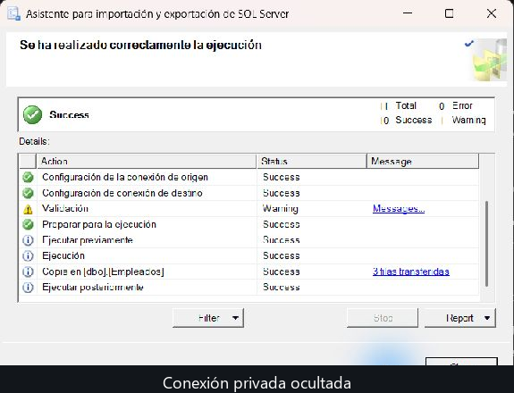

Verificación final de las cinco tablas de Ramsés
La consulta final confirmó los registros 2001, 2002 y 2003 en Empleados, Inventario, Usuarios, Recolecciones y DetallePedido.
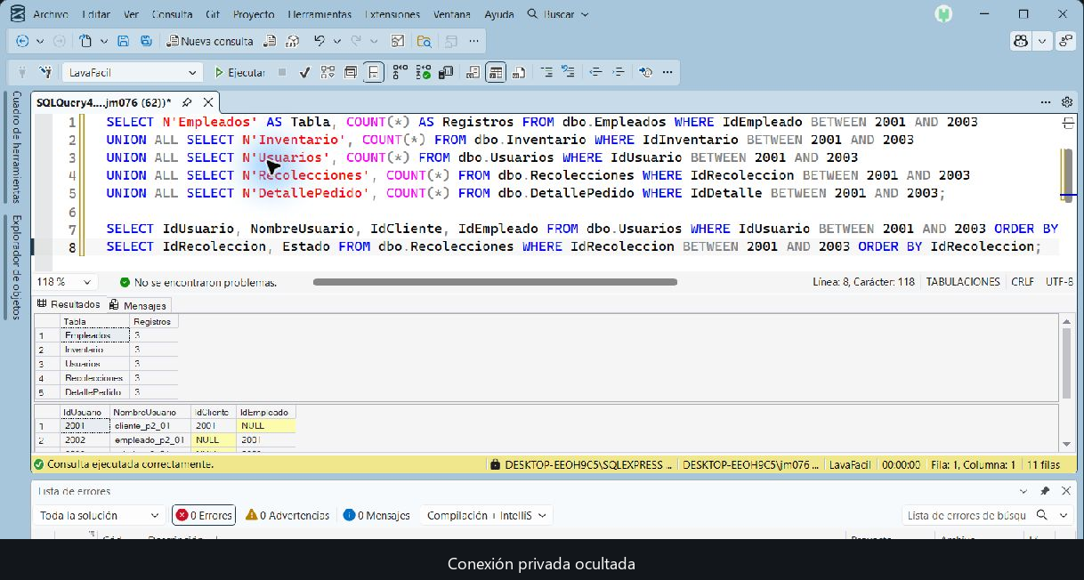

Evidencias de carga masiva con BCP
Esta sección reúne las evidencias aportadas por Rachel para las cargas de Clientes, Servicios, Promociones, Pedidos y Pagos. Los datos privados de conexión fueron ocultados sin alterar los resultados de las cargas ni las consultas de verificación.

Verificación del entorno SQL Server → Identificación de instancia.
Se documenta la identificación de la instancia de SQL Server utilizada durante la preparación del entorno de trabajo.
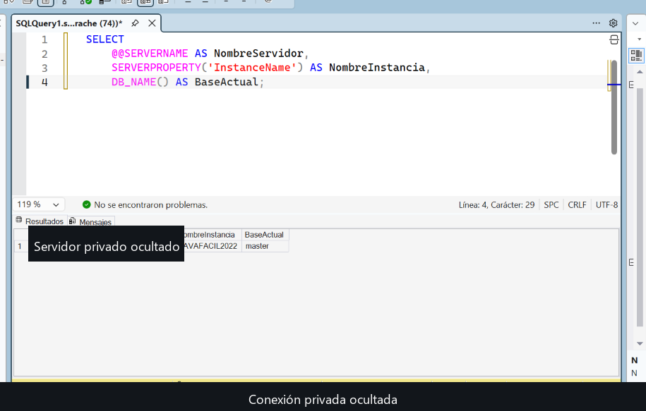

Verificación del entorno SQL Server → Estructura de tablas.
Se presenta la estructura de las tablas de la base de datos para reconocer los campos y las relaciones necesarias antes de importar datos.
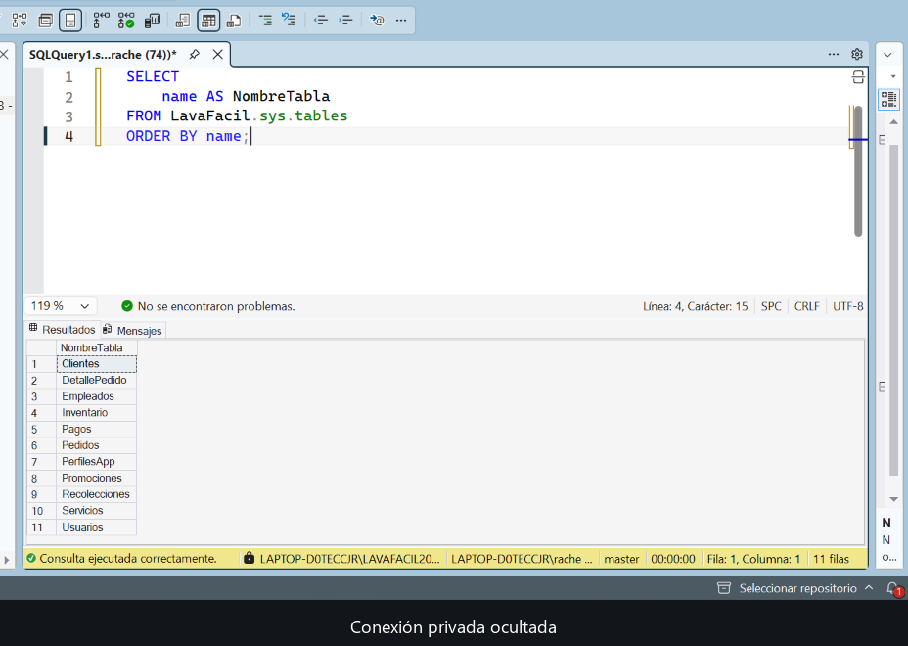
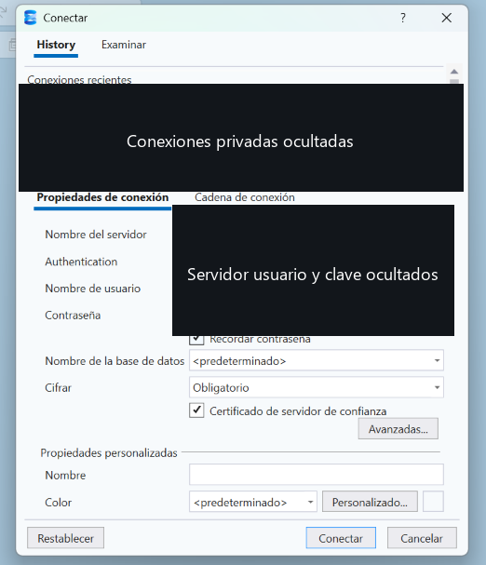

Verificación del entorno SQL Server → Conexión al servidor del Proyecto 2.
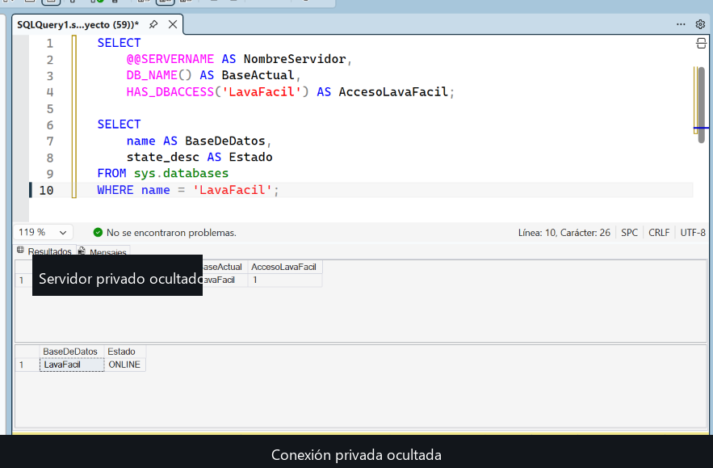
Se evidencia la conexión al servidor principal del Proyecto 2, [SERVIDOR PRIVADO], y a la base de datos LavaFacil a través de la red privada.

Estado inicial de las tablas
Se registra el estado de las tablas antes de realizar las cargas masivas, como referencia para comparar los resultados posteriores.
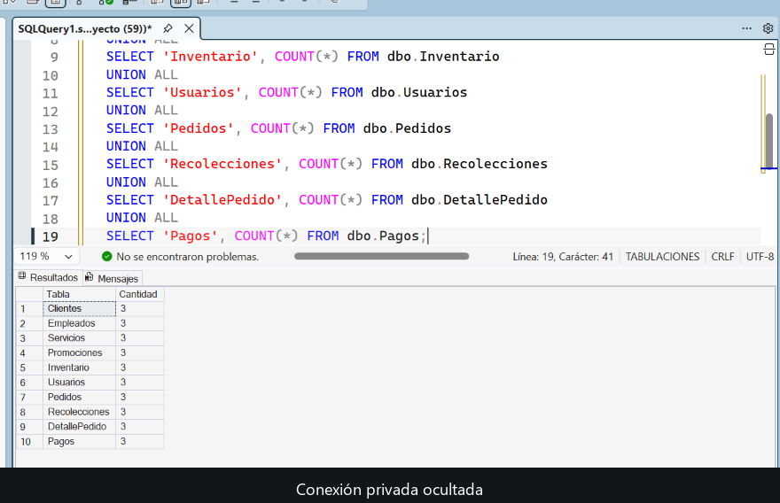

Carga masiva → Clientes → Archivo de origen
Se muestra el archivo de origen preparado para importar los datos de Clientes mediante BCP.
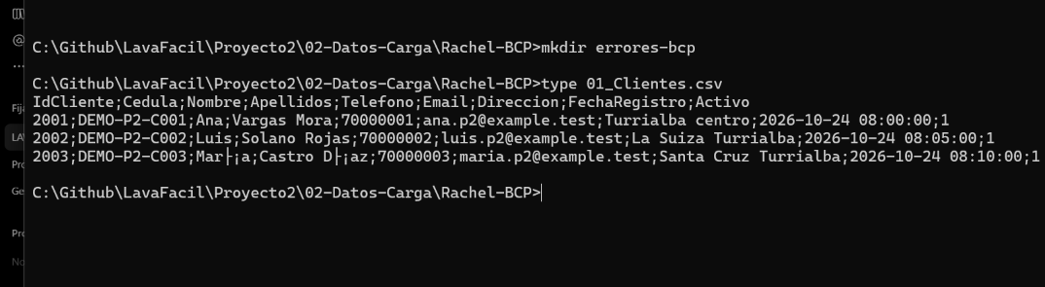

Carga masiva → Clientes → Error encontrado y solución.
Se documenta el error detectado durante la carga de Clientes y su corrección antes de obtener el resultado exitoso.
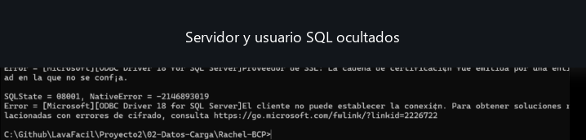

Carga masiva → Clientes → Ejecución BCP y resultado exitoso.
Se evidencia la ejecución exitosa de BCP para importar los registros de Clientes.
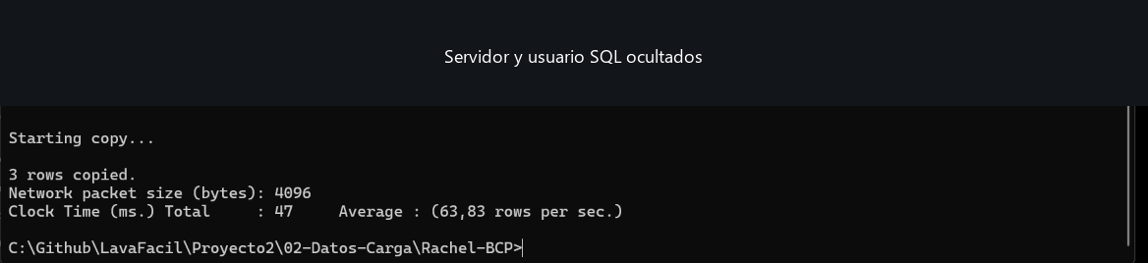

Carga masiva → Clientes → Verificación de registros importados
Se comprueba mediante una consulta SQL que los registros importados en Clientes están disponibles en la base de datos.
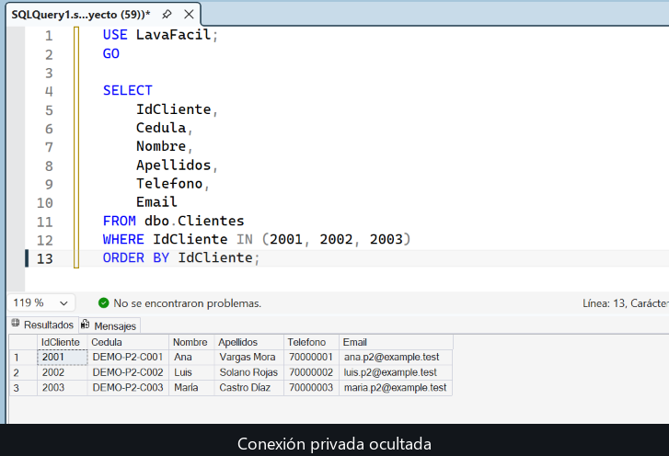

Carga masiva → Servicios → Archivo de origen.
Se muestra el archivo de origen preparado para la carga masiva de Servicios.
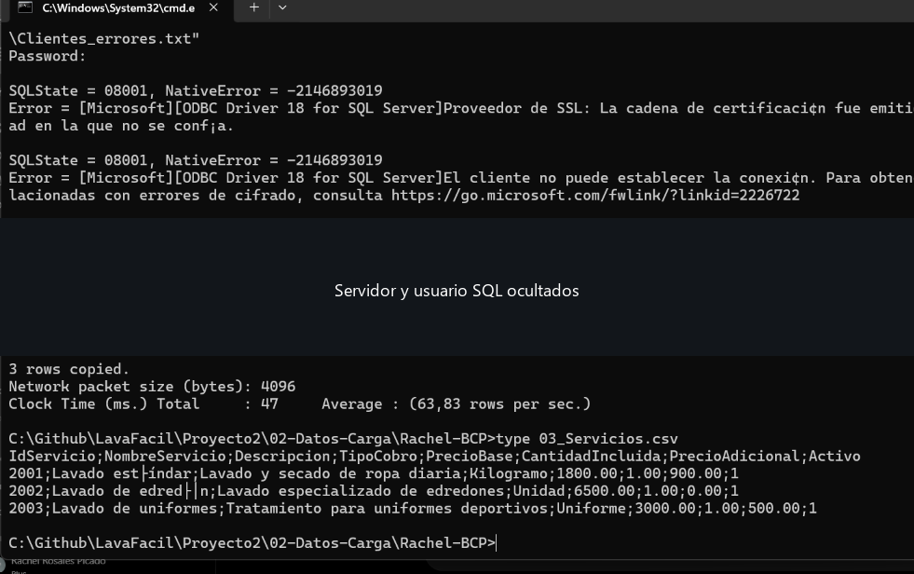

Carga masiva → Servicios → Resultado de importación y control de duplicados.
La primera importación de Servicios copió tres registros correctamente. Un intento posterior fue rechazado por la restricción de llave primaria, que impide duplicar identificadores; no fue necesario repetir la carga exitosa.
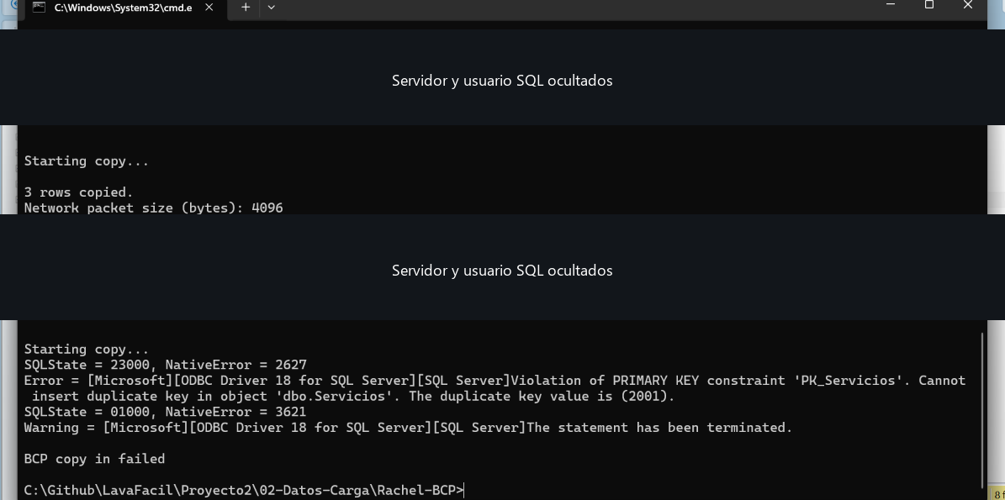

Carga masiva → Servicios → Verificación de registros importados.
Se verifica mediante una consulta SQL que los registros de Servicios quedaron almacenados.
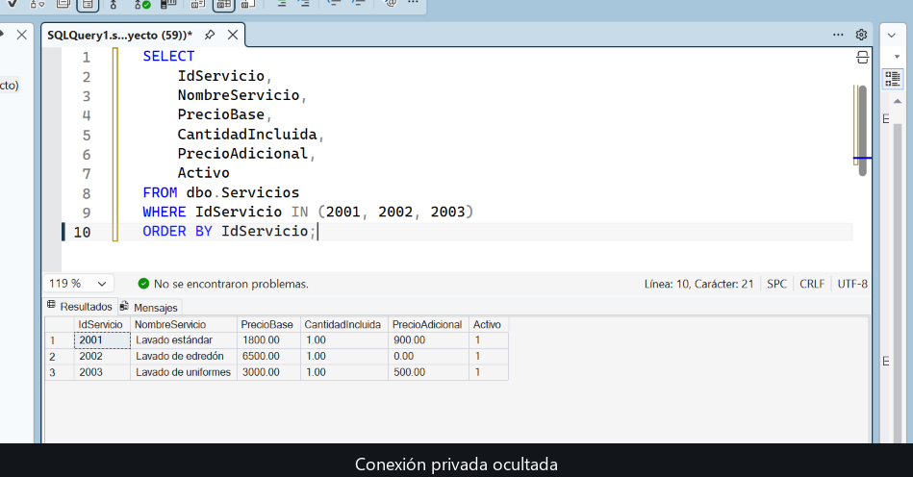

Carga masiva → Promociones → Archivo de origen.
Se muestra el archivo de origen utilizado para la importación de Promociones.

Carga masiva → Promociones → Ejecución BCP y resultado.
Se evidencia la ejecución de BCP y el resultado de la importación de Promociones.
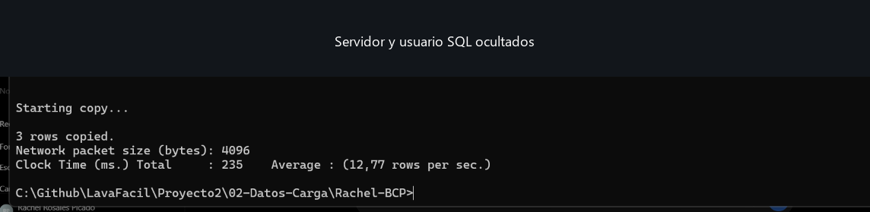

Carga masiva → Promociones → Verificación de registros importados.
Se comprueba la presencia de los registros importados en la tabla Promociones.
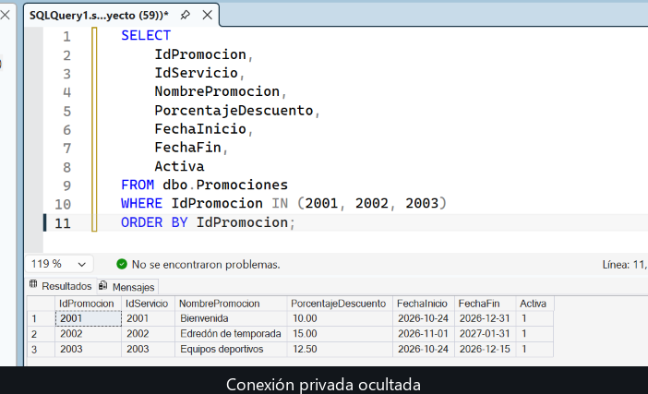

Carga masiva → Pedidos → Archivo de origen.
Se presenta el archivo de origen preparado para importar los datos de Pedidos.
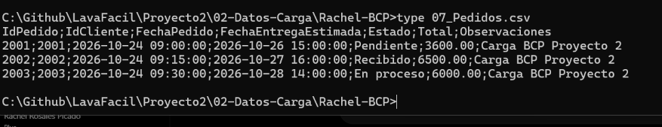

Carga masiva → Pedidos → Ejecución BCP y resultado.
Se documenta la ejecución de BCP correspondiente a la tabla Pedidos.
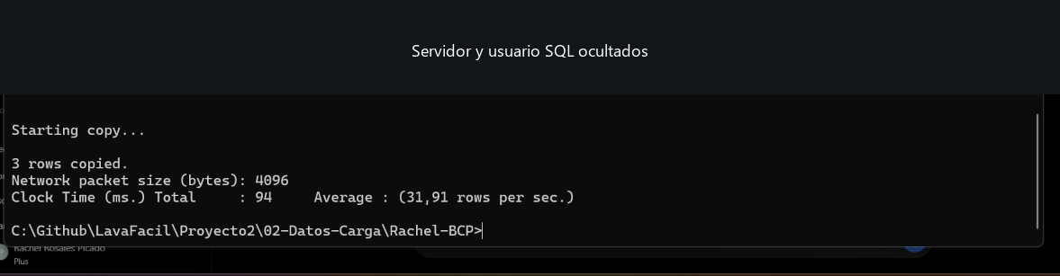

Carga masiva → Pedidos → Verificación de registros importados.
Se verifica mediante SQL que los registros de Pedidos fueron incorporados correctamente.
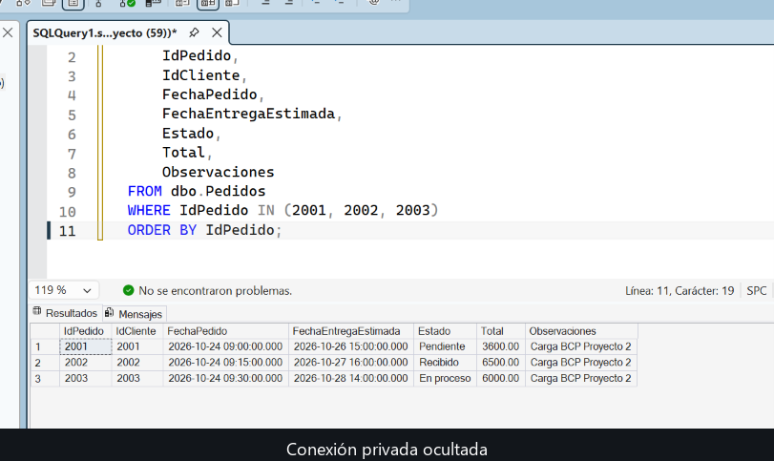

Carga masiva → Pagos → Archivo de origen
Se muestra el archivo de origen empleado para la carga de Pagos.
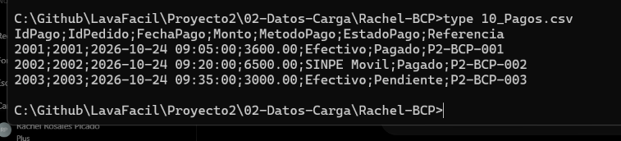

Carga masiva → Pagos → Ejecución BCP y resultado.
Se evidencia el resultado de la ejecución de BCP para importar Pagos.
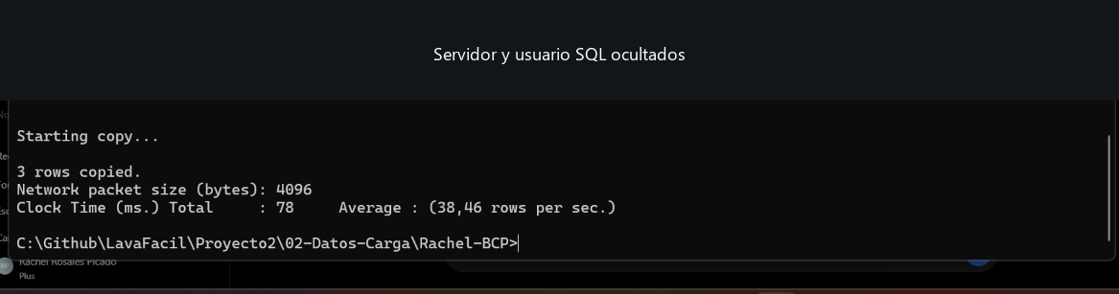

Carga masiva → Pagos → Verificación de registros importados.
Se comprueba mediante consulta SQL la presencia de los registros de Pagos.
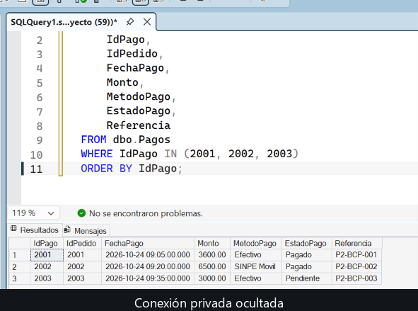

Verificación de permisos del usuario administrador de la base de datos
Se documenta la revisión de los permisos asociados al usuario utilizado para la administración de la base de datos.
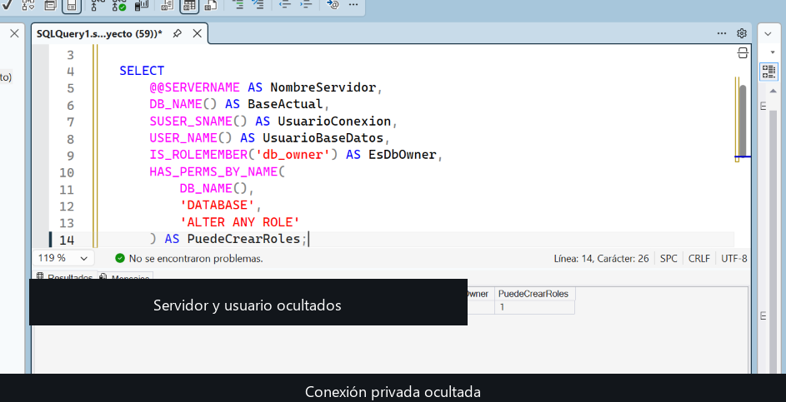

Verificación de logins para los roles GraphQL.
Se muestra la verificación de los logins relacionados con los perfiles de acceso previstos para GraphQL.
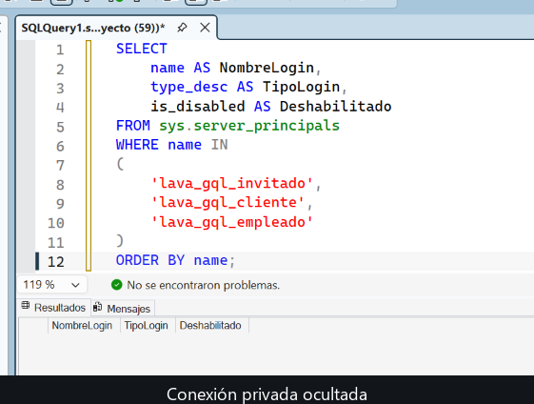

Verificación de permisos para administrar logins de GraphQL
Se evidencia la revisión de los permisos necesarios para gestionar los logins asociados con GraphQL.
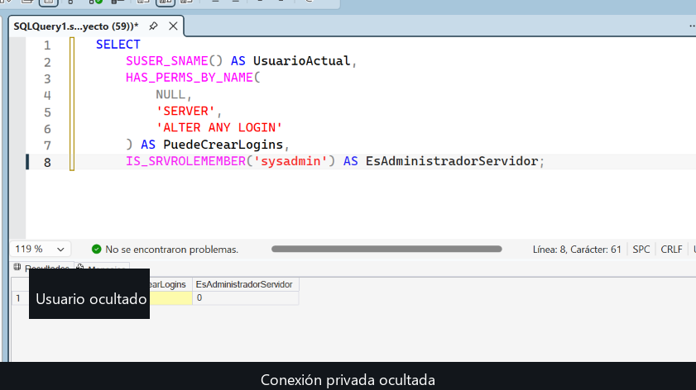

Verificación final de las cinco cargas BCP.
La comprobación final confirma tres registros con identificadores 2001, 2002 y 2003 en cada una de las cinco tablas asignadas: Clientes, Servicios, Promociones, Pedidos y Pagos. En total, se verificaron 15 registros.
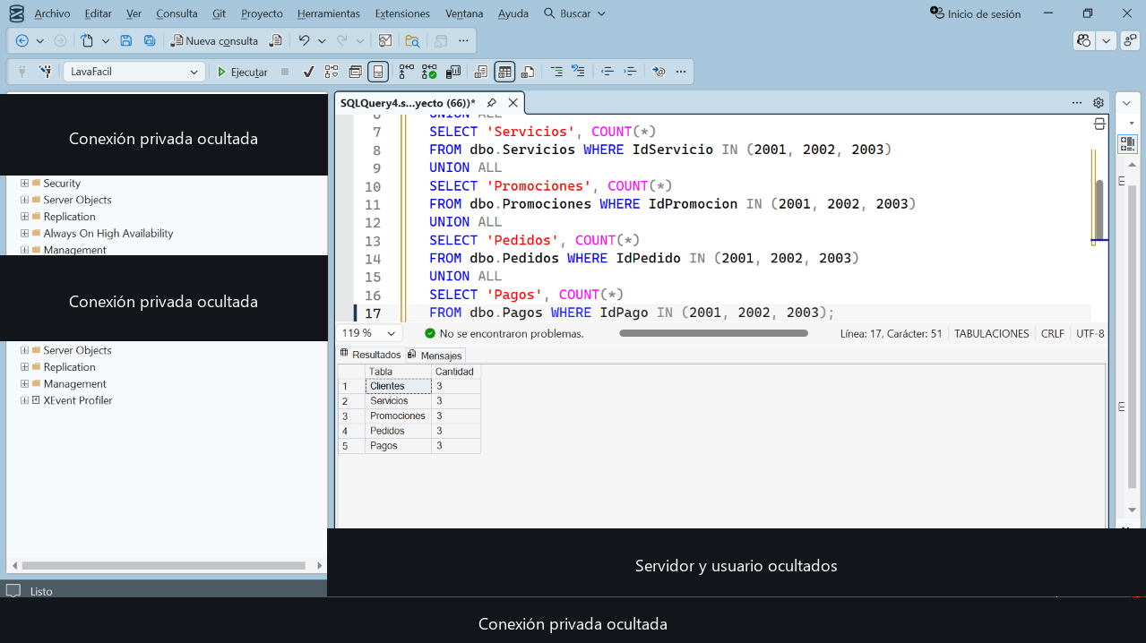

Pruebas reales de GraphQL
El backend se ejecutó contra la base LavaFacil mediante las conexiones privadas de los roles Invitado, Cliente y Empleado. Las pruebas utilizaron una cuenta administrativa temporal y eliminaron todos los registros creados al finalizar.
- Consulta pública de Servicios y Promociones con respuesta HTTP 200.
- Inicio de sesión temporal con rol Administrador.
- Consultas protegidas de las diez tablas.
- Inserción, actualización y eliminación de Clientes, Servicios, Promociones, Pedidos y Pagos.
- Eliminación de los registros y de la cuenta temporal al finalizar.
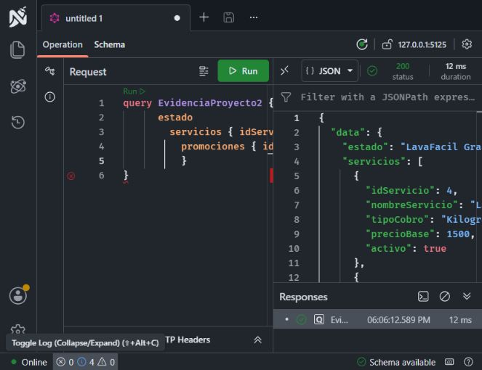
Figura. Consulta pública GraphQL con estado HTTP 200 y datos obtenidos de SQL Server.

Conclusión de las pruebas
Las diez tablas contienen los registros previstos, las cargas masivas fueron verificadas y GraphQL ejecutó consultas y operaciones CRUD mediante procedimientos almacenados. Las credenciales permanecen fuera del repositorio y las evidencias públicas no revelan datos privados de conexión.

